# 航线审批

国务院、中央军委公布的《通用航空飞行管制条例》，飞行计划申请应当在拟飞行前１天１５时前提出；执行紧急救护、抢险救灾、人工影响天气或者其他紧急任务的，可以提出临时飞行计划申请。临时飞行计划申请最迟应当在拟飞行１小时前提出。

《关于建立应急救援飞行计划申请绿色通道的通知》

凡是取得相关飞行资质的通用航空企事业等单位，涉及医疗救助、搜寻救援、抢险救灾等紧急情况，可根据紧急程度随时申请应急救援飞行计划，不设申请时间限制！

《通用航空飞行计划审批与空管运行管理规定（试行）》

第二十八条 所有涉及医疗救助、抢险救灾等应急救援类飞行计划的申请，不设飞行计划申请时间限制，申请人可根据紧急程度随时申请。

（一）申请开展医疗救助等飞行活动，除提交飞行计划外，申请人需提供相关医疗机构出具的证明函。如果情况紧急，申请人可直接提供相关医疗机构联系人和联系方式，飞行计划审批部门可依此先行办理，申请人于计划批复后24小时内补交相关医疗证明。逾期未补交证明的，飞行计划审批部门应正式通知暂停办理其今后相关飞行计划申请，直至补交相关医疗证明。

（三）对于抢险救灾等飞行活动，在新闻媒体已有报道的，申请人仅需提交飞行计划，无需提供相应证明函。

《关于规范并简化通用航空飞行任务和飞行计划审批的通知》（局发明电〔2017〕1362号）

我国现行的航空航线网络，是在上世纪70年代划设的，由于历史原因，目前军民航空机场交错分布，民航航路航线与军航训练空域交叉重叠、相互影响，空域结构矛盾点多。而目前国家还没有形成全国统一的空域划分、使用和管理法规标准体系，低空空域使用管理法规至今还未出台，各个地区对低空空域划设标准尺度掌握也不尽相同。

目前，航班时刻分配主要还是靠行政配给；即由民航局统一负责全国民航航班时刻管理，地区管理局负责辖区内机场的航班时刻管理。

执行紧急救护、抢险救灾、人工影响天气或者其他紧急任务的，可以提出临时飞行计划申请。临时飞行计划申请最迟应当在拟飞行1小时前提出；飞行管制部门应当在拟起飞时刻15分钟前作出批准或者不予批准的决定，并通知申请人。

使用机场飞行空域、航路、航线进行通用航空飞行活动，其飞行计划申请由当地飞行管制部门批准或者由当地飞行管制部门报经上级飞行管制部门批准。

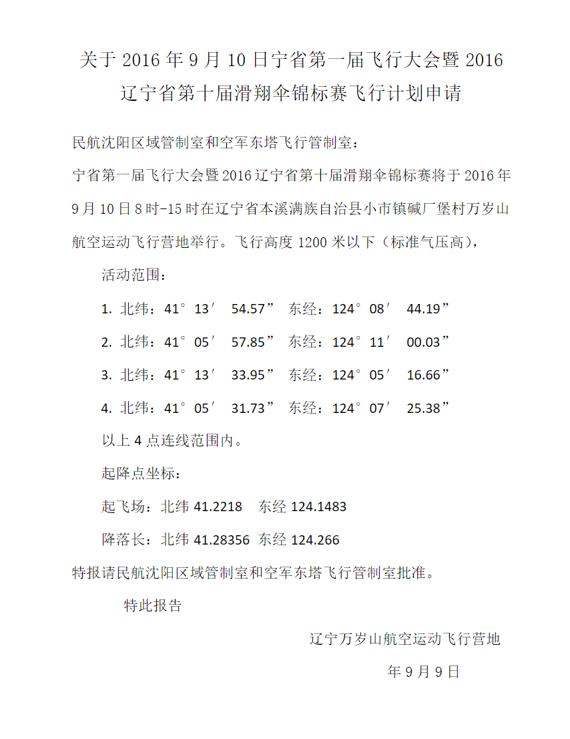

根据国务院、中央军委公布的《通用航空飞行管制条例》，执行紧急救护、抢险救灾、人工影响天气或者其他紧急任务的，可以提出临时飞行计划申请。临时飞行计划申请最迟应当在拟飞行１小时前提出。时间就是生命，如何快速完成飞行计划申请书是一项值得研究的内容。

本课题拟针对航空应急救援起飞前的航线审批手续内容和主要文本工作进行研究，一是形成一套规范化的航线审批的具体可操作流程，即明确接收到险情后，各部门之间的信息，以及，

二是自动化快速生成申请书文本。该项内容包括：收集并建立我国主要机场及其坐标、我国主要航空应急救援单位所在地，主要机型及主要职责范围、各地飞行管制部门名称及其管制范围的航空应急救援综合数据库。在数据库的基础上，编写python程序，用来结合战法研究中生成的飞行任务信息和飞行剖面，自动化生成《临时飞行计划申请书》Word文件，其内容包括标题抬头，飞行管制室名称，险情概况，飞行范围，飞行高度，飞行剖面，起降点机场及其坐标，申请单位，日期等